TEDENSKI NAČRT DELA ZA UČENCE 4. b RAZREDA - od 11. 5. do 15. 5. 2020

Drage učenke, dragi učenci, spoštovani starši!

Približujemo se koncu šolskega leta. Obravnavi redne snovi se je že pridružilo ocenjevanje.
Težko je, tako kot je vedno ob koncu šolskega leta. Letos bo morda še težje, čeprav morajo učenci dobiti samo še tri ocene. Naj vam bo v tolažbo, da bi morali v običajnih časih, skoraj pri vseh predmetih dobiti najmanj po dve oceni in obravnavati še najmanj enkrat toliko učne snovi.
Še naprej se trudim, da iz učnega načrta izbiram zanimivo in uporabno učno snov. Morda se na prvi pogled vidi malo, ampak za tedenskimi načrti se skrivajo ure in ure premišljevanja, načrtovanja in iskanja ustreznih virov in zanimivih povezav. Sedaj je tudi za učitelje priložnost, da se znebimo nepotrebnega balasta in lahko učencem podajamo znanje, ki je uporabno v vsakdanjem življenju. Predvsem pa vas želim povezati z naravo in neprecenljivo dediščino, ki jo moramo vsaj malo poznati, če jo želimo ohraniti in tudi naprej tako ali še mnogo bolje živeti.
Prisluhnila sem nekaterim staršem, ki so se znašli v stiski, saj morajo biti ob svojih vsakdanjih obveznostih še učitelji. Ni vas malo! Vem, da se vam zdi vse skupaj precej naporno in stresno, sploh tistim staršem, katerih otroci so manj samostojni ali imajo specifične učne težave. Ne želim biti pristranska, vendar se večje težave pojavljajo pri dečkih kot pri deklicah. Nekateri starši hote ali nehote prevzemate odgovornost za uspeh ali neuspeh svojega otroka in se celo čutite osebno prizadeti, če otroku vseeno ne gre, vi pa ste vanj vložili toliko časa, truda in energije. To se je lepo pokazalo tudi pri ocenjevanju govornih nastopov. Skoraj vsi otroci so imeli tremo, vendar si upam trditi, da mnogo bolj tisti, katerih mame so se izjemno trudile, da bi njihovim otrokom uspelo in so na svoje otroke nehote prenesle svojo nervozo. Verjemite mi, da smo s svojimi otroki še kako povezani.
Sedaj imate enkratno priložnost, da začnete svojemu otroku bolj zaupati in mu dovolite, da bo postal bolj samostojen.
Vem, da želite svojemu otroku najbolje, da prevladuje mnenje, da jim bodo z dobrimi ocenami na široko odprta vsa vrata! Vendar, nobena odlična ocena ni vredna toliko kot samostojnost, ki jo bodo dosegli, če jih ne boste imeli popolnoma pod kontrolo.
Prav je, da jih spodbujate in preverjate, vendar začnite pri tem uporabljati bolj učinkovite strategije, da bodo sedeli in delali bolj samostojno. Dogovorite se, kaj morajo narediti in jih potem pustite same, naj delajo tako, kot najbolje zmorejo. Določite jim čas, do kdaj mora biti delo opravljeno. Če ne bo, ga bo moral opravljati namesto svojega najljubšega opravila ali pa bo delo ostalo napol opravljeno. Zadovoljite se s tistim, kar zmore narediti po svojih najboljših močeh, čeprav bo ocena morda slabša.
Verjemite mi, da bo življenje tako postalo manj stresno in bo ostalo dovolj časa za bolj prijetna opravila.
Spomnite se, kako je bilo v naših časih, vsaj v mojih. Od nas so zahtevali učitelji, upam si trditi, da mnogo več, kot zahtevamo učitelji sedaj, saj nas je bilo v razredu le dobra tretjina odličnih in prav dobrih. Sedaj od svojih otrok zahtevate starši, čeprav vsi res ne zmorejo odličnih in prav dobrih ocen. Verjemite, da bodo v življenju še kako uspešni, tudi z malo slabšimi ocenami, če jim boste le zaupali in jim pustili, da so lahko bolj samostojni.
Le tako bomo življenje spet postavili v prave okvirje, pridobili medsebojno zaupanje in spoštovanje ter vsem poklicem povrnili nekdanjo veljavo.
Svojega otroka najbolje poznate in veste koliko zmore in kaj od njega lahko pričakujete.
Natresla sem vam nekaj nasvetov, čeprav recepti, ki veljajo za vse, nikoli ne bodo obstajali!
Naj vam bo ob težkih trenutkih v tolažbo, da ste vseeno zelo uspešni pri učenju na daljavo in vas moram vse skupaj zelo pohvaliti! Čeprav moram kdaj kaj pripomniti, da je potrebno popraviti ali dopolniti, se ne smete počutiti manj uspešne. To je moja dolžnost, saj sem še vedno vaša UČITELJICA in moram vas popravljati in usmerjati ter vam pomagati, če vam ne gre. Kadarkoli me lahko povprašate po e-pošti in lahko se dogovorimo tudi za učno uro po video call-u.
Vse lepo Vam želim. učiteljica Ani Gale
SLOVENŠČINA – 4 ure

VSEBINA:  KAKO TVORIMO MISELNI VZOREC IN  OPISUJEMO ŽIVALI? | GRADIVA IN PRIPOMOČKI:  DZ2, str. 18 – 21 in zvezek  E-gradiva RADOVEDNIH PET
NAVODILA ZA DELO

1. Ponovno si OGLEJ si posnetek v e-gradivih, glej filmček, o RJAVEM MEDVEDU.
https://www.radovednih-pet.si/vsebine/rp4-slj-sdz-osn/#
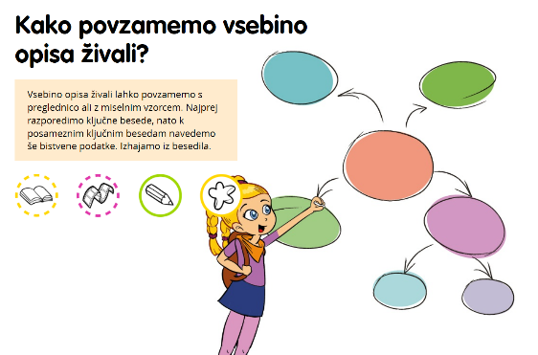
2. Preberi navodila pri 1. nal. na str. 18.

3. V zvezek ali na list napiši in miselni vzorec tako, kot ti
priporočajo radovednih pet. Medveda tudi nariši.

4. Naslov napiši z barvnim, malo večjimi velikimi tiskanimi
črkami. Ključne besede napiši z raznobarvnimi malo
manjšimi črkami. Bistvene podatke
naštej z nalivnikom in malimi tiskanimi črkami.

Ključne besede so: ZUNANJOST, OGLAŠANJE, PREHRANJEVANJE, ŽIVLJENJSKI PROSTOR,
RAZMNOŽEVANJE, DRUŽINA.

5. MISELNI VZOREC POSLIKAJ IN POŠLJI.

6. 2. in 3. naloge ni potrebno narediti.

7. Reši naloge na str. 19 in 20.

8. Razmisli in ustno odgovori na vprašanja na str. 21, kjer so oblački.

9. V zvezek napiši naslov RIS in spodaj podnaslov Opis zunanjosti. Prepiši samo besedilo v modrem okvirju iz str. 20 in sicer tako, da besedo RIS uporabiš samo v prvi povedi.

10. ČE ŽELIŠ, lahko miselni vzorec dopolniš še z drugimi bistvenimi podatki o RISU. Pretvori jih v povedi in nadaljuj s pisanjem v zvezku.

DRUŽBA - 2 uri

VSEBINA:  OD OBRTI DO INDUSTRIJE | GRADIVA IN PRIPOMOČKI:  DZ, str. 78 – 80, e-gradiva RADOVEDNIH PET,  PPT - TOSAMA
NAVODILA ZA DELO

- OGLEJ si e-gradiva RADOVEDNIH PET: OBRT IN INDUSTRIJA in INDUSTRIJA
https://www.radovednih-pet.si/vsebine/rp4-dru-sdz-osn/
- Ob ponovnem ogledu in ikoni reši 1. nal. na str. 78.
- Pri 2. nalogi odgovori: Pred 100 leti in več je bilo v Domžalah najbolj razvito slamnikarska obrt iz katere se je razvila slamnikarska industrija.

- Poskušaj rešiti naloge na str. 79. Pri 2. nalogi si oglej PPT o Tovarni TOSAMA in jo reši.

- Oglej si slike na str. 80 in poskušaj čim bolj podrobno rešiti 4. nalogo:

- Delo v tovarnah je bilo v Sloveniji NEKOČ:
- bolj nevarno, ker so delali brez ustrezne zaščite in delovnih oblačil,
- veliko je bilo ročnega dela, ker še niso imeli toliko strojev,
- delali so po 12 ur in več,
- lastniki tovarn so svoje delavce izkoriščali in jih slabo plačevali,
- delavci niso imeli dopusta ali bolniške,
- pogosto so v tovarnah delali tudi otroci.

Ker so se delavci pred 150 leti v Ameriki uprli in zahtevali svoje pravice po boljših pogojih dela in boljšemu plačilu, sedaj praznujemo 1. MAJ – PRAZNIK DELA!

V manj razvitih deželah po svetu je še vedno tako. Od tam prihaja večino izdelkov, ki jih POCENI kupujemo predvsem v bolj razvitem svetu. Upajmo, da bo CORONA KRIZA, izkoreninila tudi te KRIVICE!

- Delo v tovarnah v Sloveniji danes:
- danes je v Sloveniji veliko manj tovarn, kot jih je bilo nekoč,
- delavci imajo ustrezno delovno zaščito in delovna oblačila,
- upravljajo s stroji in celo z roboti,
- večinoma imajo 8-urni delovni čas,
- imajo dopust in dobijo letni regres, da gredo lahko na počitnice,
- če zbolijo, gredo lahko na bolniško,
- v tovarnah lahko delajo samo mladostniki in odrasli po 16. letu starosti.

MATEMATIKA - 4 ure

VSEBINA:  PISNO DELJENJE Z OSTANKOM | GRADIVA IN PRIPOMOČKI:  DZ3, str. 81-83, UL – Preverjanje znanja,  Zbirka nalog-Znam za več, str. 64,65
NAVODILA ZA DELO
- Sedaj te čaka PISNO DELJENJE Z OSTANKOM, ki je precej podobno navadnemu deljenju, le da je na koncu ostanek.

- Reši naloge v DZ3, str. 1 in 82. Pri preizkusu lahko ostanek kar prišteješ k računu spodaj.

- Upam, da ti sedaj že gre! SEVEDA moraš zelo dobro RAZUMETI ter ZELO DOBRO znati POŠTEVANKO ter seveda SEŠTEVATI in ODŠTEVATI!

- Poskušaj rešiti tudi besedilne naloge na str. 83. Če ti kaj ne bo šlo, lahko počakaš do petka, ko bom poslala rešene naloge
- VAJA DELA MOJSTRA, MOJSTER PA VAJO, zato reši še naloge v Zbirki nalog – ZNAM ZA VEČ, str. 64-65.
- Reši UL – PREVERJANJE ZNANJA in ga POŠLJI. Podobno bo potekalo ustno ocenjevanje znanja od ponedeljka, 18. maja dalje. Termine ocenjevanja bom poslala vsakemu posebej po e-pošti.
- Če ti pisno deljenje še vedno ne gre ali imaš težave z ostalimi nalogami, mi lahko sporočiš na mejl in dogovorili se bomo za učno uro po vido callu.

NARAVOSLOVJE IN TEHNIKA bo v tem tednu namenjena naravoslovnemu dnevu.

VSEBINA:  NARAVOSLOVNI DAN –  ŽIVLJENJE NA TRAVNIKU | GRADIVA IN PRIPOMOČKI:  UL– ŽIVLJENJE NA TRAVNIKU,  e-gradiva Radovednih pet:  -OPRAŠEVANJE in RAZŠIRJANJE SEMEN  -ŽUŽELKE  -ORGANIZME RAZVRŠČAMO V SKUPINE-UPORABA DOLOČEVALNIH KLJUČEV – 3. film  https://www.radovednih-pet.si/vsebine/rp4-nit-sdz-osn/#
NAVODILA ZA DELO
1.Preden greš na TRAVNIK, si moraš najprej ogledati e-gradiva RADOVEDNIH PET:

- OPRAŠEVANJE in RAZŠIRJANJE SEMEN,
- ŽUŽELKE,
- ORGANIZME RAZVRŠČAMO V SKUPINE – UPORABA DOLOČEVALNIH KLJUČEV
in ogled 3. filma.

2. PREGLEJ naloge na UL – Življenje na travniku, da boš vedel-a, kaj te čaka.

3. UPOŠTEVAJ naslednja navodila in priporočila:

- Poskrbi za zaščito pred klopi.
- S seboj vzemi steklen kozarec za vlaganje s pokrovom, ki si ga preluknjal, da bo v njem dovolj zraka,
UL-Življenje na travniku, prazen list, trdo podlago za pisanje, pisala, podlogo, na kateri boš lahko sedel-a.
- Hodi samo ob robu travnika, da ne boš vsega pohodil-a, ker bodo kmetje kmalu kosili.
- Rastlin ne trgaj, temveč jih samo opazuj.
- Žival poskušaj ujeti v lonček in ga pokrij s pokrovom. Po opazovanju, žival spusti nazaj v naravo.
- Večino nalog na UL reši ob travniku, nekatere lahko tudi doma.
- Rešuj skrbno in natančno.
- POSLIKAJ UL IN GA POŠLJI.

- DODATNE NALOGE:

Ali veš:

- Da je staro slovensko ime za mesec MAJ, VELIKI TRAVEN, ker je takrat trava dovolj visoka, da jo kmetje lahko pokosijo, posušijo v mrvo in spravijo za krmo živine?
- Da je 20. maj postal SVETOVNI DAN ČEBEL, ravno na pobudo slovenskih čebelarjev?
- Da je lansko leto, slovenska ministrica za kmetijstvo, s svojo delegacijo, v kateri je bila tudi mama naše učenke Lane Popovič, ga. Snežana Popovič, obiskala papeža Frančiška v Vatikanu in mu PODARILA SLOVENSKI ČEBELNJAK, ki sedaj stoji v vatikanskih vrtovih?
- Da takšne oblike čebelnjakov in poslikanih panjskih končnic, ne poznajo nikjer drugje po svetu?
- Da je ob Kamniški Bistrici speljana UČNA ČEBELARSKA POT?

Če želiš, lahko raziščeš in izveš kaj več :
- o naši avtohtoni čebeli – KRANJSKI SIVKI,
- Kdo je bil čebelar ANTON JANŠA,
- Kako izgleda slovenski čebelnjak,
- Katere motive najdemo na panjskih končnicah.

Če boš morda uspel-a o tem narediti kakšno predstavitev, mi jo lahko pošlješ

LIKOVNA UMETNOST

VSEBINA:  ŽUŽELKE NA TRAVNIKU | GRADIVA IN PRIPOMOČKI:  Žuželka s travnika, svinčnik, flomastri in suhe barvice
NAVODILA ZA DELO
1. Ujel-a si ŽUŽELKO, ki si jo spravil-a v steklen kozarec in pokril-a s pokrovom.

2. Na hitro jo skiciraj z navadnim svinčnikom. Precej lažje ti bo, če si predhodno dobro pogledal-a
e-gradiva-ŽUŽELKE.

3. Po ogledu žuželko hitro spusti nazaj v naravo.

3. Lahko že na travniku ali doma, vzemi list A4 ali polovico tega lista in ga položi pokonci.

4. Izbrano ŽUŽELKO narahlo nariši s svinčnikom na VELIKO, od vrha do konca lista!

- UPOŠTEVAJ opisnik, da boš narisal-a in pobarval-a kar najbolj pravilno.

- Tvoja žuželka mora imeti:
- GLAVO, OPRSJE in ZADEK,
- Iz oprsje ji mora rasti 6 ČLENJENIH NOG, na VSAKI STRANI 3,
- Če ima KRILA, ji morajo izraščati iz zgornjega dela oprsja.
- Na glavi mora imeti tipalke in sestavljene oči.
- Obrobi svojo risbo s flomastri in pobarvaj z barvicami. Uporabi takšne barve, kot so v resnici.
- Pobarvaj tudi ozadje.
- POSLIKAJ IN POŠLJI.

GLASBENA UMETNOST

VSEBINA:  IGRANJE NA LIST DREVESA ali TRAVO | GRADIVA IN PRIPOMOČKI:  DREVESNI LIST ali TRAVA
NAVODILA ZA DELO
1.Poslušaj videoposnetek na YOU TUBU – Igranje na drevesni list.

https://www.youtube.com/watch?v=mgg4IOOsU_A

2. Poskušaj tudi ti. Če ti uspe, lahko pošlješ videoposnetek ; )

!me: Datum:
MATEMATIKA – PREVERJANJE ZNANJA

- Izračunaj PISNO in pri deljenju naredi preizkus. /4
4 7 4 7  + 2 8 6 5 | 8 0 3 2  - 4 7 8 5 | 8 2 2 6 : 8 =
 |  | P:

- Izračunaj številski izraz. Napiši vse postopke v računu in sicer toliko časa, da sta
na koncu samo še dve števili. Spodaj napiši pomožne račune, če je potrebno. /4
(93 - 57 ) : 4 + 8 ∙ ( 56 : 8) - 8 = _______________________________
___________________________________________________________

POMOŽNI RAČUNI:

- Dobro preberi besedilno nalogo. Napiši vse potrebne račune in odgovore.
IZRAČUNAJ Z OBIČAJNIMI RAČUNI. Tam, kjer je potrebno, s pisnimi računi. /5
V slaščičarni vsak dan naredijo 35 kg sladoleda. Koliko sladoleda naredijo v enem tednu?
Petino sladoleda je jagodnega, preostalo pa so ostali okusi. Koliko kg je jagodnega sladoleda?

Računi: Odgovora: __________________
_________________________________

_________________________________
_________________________________
KRITERIJ: Število točk: OCENA bi bila:
 | ODL 5 | PD 4 | DOB 3 | ZAD 2 | NZD 1
 | 13 - 12 | 11,5 - 10 | 9,5 – 8 | 7,5 – 6,5 | 6 - 0

ŽIVLJENJE NA TRAVNIKU
Ime: NARAVOSLOVNI DAN Datum:

- Opazuj barve na travniku in z njimi dopolni trak.

- Dobro si poglej rastline na slikah in jih poskušaj poiskati na travniku.

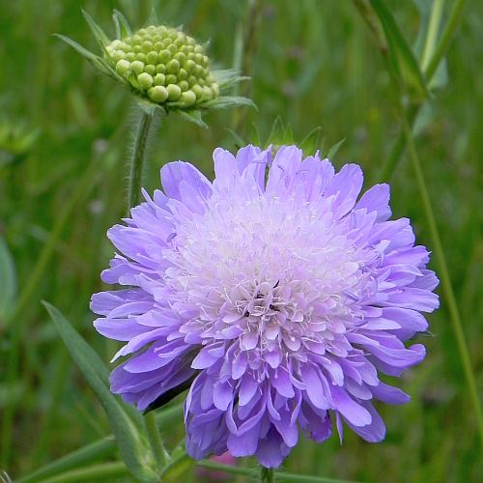 | 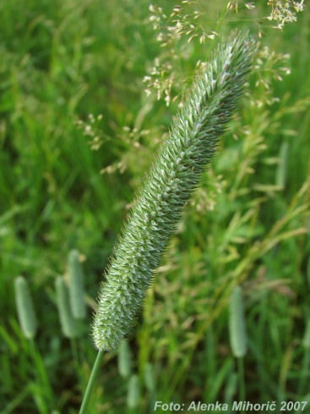 | 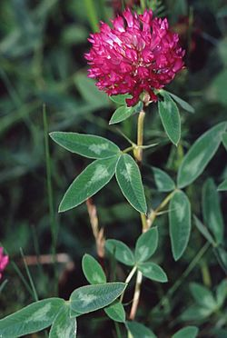 | 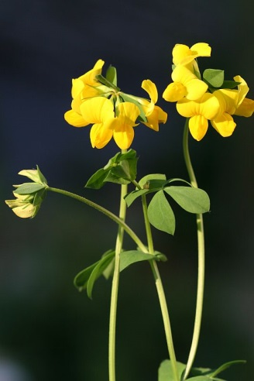
NJIVSKO GRABLJIŠČE | LISIČJI REP | ČRNA DETELJA | NAVADNA NOKOTA
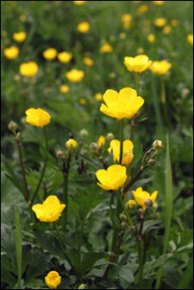 | 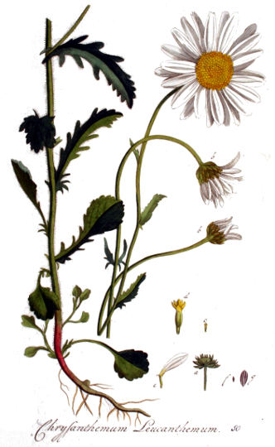 | 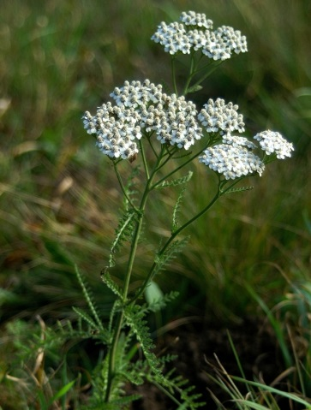 | 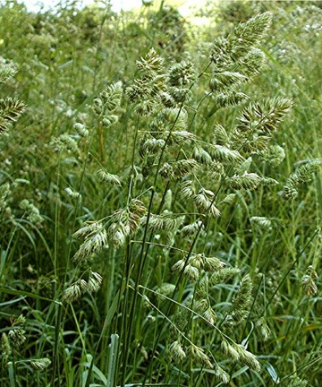
RIPEČA ZLATICA* | IVANJŠČICA | RMAN* | PASJA TRAVA

- RASTLINE S CVETOVI delimo na ŽUŽKOCVETKE in VETROCVETKE.
Žužkocvetke privabljajo žuželke s pisanimi barvami, obliko cveta in dišečim vonjem.
Sedaj ti verjetno ne bo težko, razporediti zgornje rastline v razpredelnico.

ŽUŽKOCVETKE | VETROCVETKE

- S pomočjo spodnjega opisa poimenuj ZGRADBO CVETA.

Običajno so na cvetu:
- moški (PRAŠNIKI, kjer nastaja cvetni prah ali pelod) in ženski organi (PESTIČ),
- VENČNI listi, ki so običajno obarvani,
- ČAŠNI listi, ki držijo cvet.

- Rastline s cvetovi najbolj pogosto OPRAŠUJEJO žuželke in veter.

Vetrocvetke oprašuje __________________ in žužkocvetke _______________________ .

Največ žužkocvetk oprašijo ______________________, ki tam srkajo medičino in nabirajo

cvetni prah. Ko zatresejo cvet, cvetni prah (moške spolne celice) pade v pestič (ženske

spolne celice) in tam začne rasti nov plod s __________________, iz katerih spet lahko

zraste nova rastlina.

- Na prvi pogled se zdi, da ima REGRAT en sam CVET.
V resnici ga sestavlja ogromno majhnih cvetov, ki jim rečemo SOCVETJE.

SOCVETJE in en sam CVET | SOPLODJE in en sam PLOD
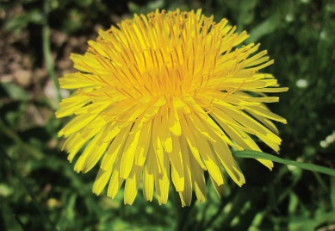 | 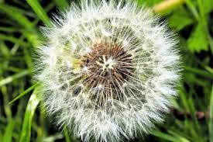

Soplodje imenujemo tudi ___________________ ________________ . Pihni vanjo. Naokoli

si razpihal-a PLODOVE s ____________________, ki jih drugače raznaša _______________.
- S pomočjo določevalnega ključa poimenuj travniške ŽUŽELKE in PAJKE.
Obkroži tiste, ki si jih videl-a na travniku. Z RDEČO zvezdico označi PAJKE.

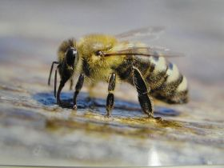 | 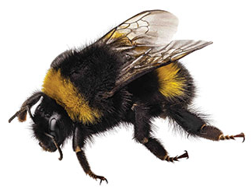 |  | 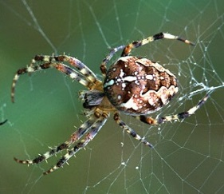
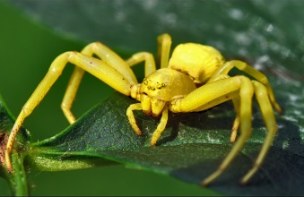 |  | 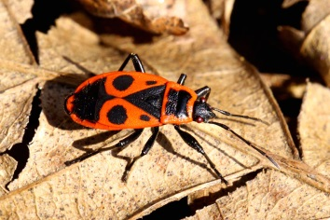 | 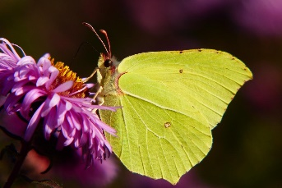

- IZBERI SI ENO ŽUŽELKO TER JO NATANČNO NARIŠI IN POBARVAJ.

Pri tem upoštevaj:

- Žuželko že na travniku opazuj in jo na hitro skiciraj s svinčnikom.
- Pripravi si list A4 ali polovico A4 in ga postavi pokonci.
- Žuželko nariši s svinčnikom čez ves list, od vrha do konca.
- Tudi tvoja žuželka mora imeti glavo, oprsje in zadek.
- Na glavi mora imeti tipalke in sestavljene oči.
- Iz oprsje ji mora rasti 6 členjenih nog, na vsaki strani 3.
- Če ima krila, ji morajo izraščati iz zgornjega dela oprsja.
- Obrobi svojo risbo s flomastri in jo pobarvaj z barvicami. Uporabi takšne barve, kot so v resnici.
- Pobarvaj tudi ozadje. POSLIKAJ IN POŠLJI.

NAČRT OPRAVLJENEGA DELA OD 11. do 15. maja 2020

UČNI PREDMET | VSEBINA | GRADIVA IN PRIPOMOČKI | OPRAVLJENO | OPOMBE (Ali je težko, lahko, zanimivo, enostavno…)
SLJ | RJAVI MEDVED –  MISELNI VZOREC | DZ2, str.18/1. ,  e-gradiva Radovednih pet,  zvezek  POSLIKAJ IN POŠLJI
SLJ | RIS – OPIS ZUNANJOSTI | DZ2, str. 20,  -prepis besedila iz modrega  okvirja v zvezek,  -po želji opis še drugih ključnih besed
MAT | PISNO DELJENJE Z OSTANKOM in  BESEDILNE NALOGE | -DZ3, str. 81-83  -Znam za več, str. 64-65  -UL-PREVERJANJE ZNANJA- POSLIKAJ IN POŠLJI
NIT | NARAVOSLVNI DAN –  ŽIVLJENJE NA TRAVNIKU | -ogled e-gradiv RADOVEDNIH PET  -opazovanje življenja na travniku  -reševanje UL - POSLIKAJ IN POŠLJI
DRU | OBRT IN INDUSTRIJA | -ogled e-gradiv RADOVEDNIH PET  -ogled PPT – Tosama  -DZ, str. 78-80
LUM | ŽUŽELKE NA TRAVNIKU | -upoštevaj opisnik  -natančno nariši in pobarvaj,  -POSLIKAJ IN POŠLJI
GUM | POSLUŠANJE POSNETKA-  IGRANJE NA DREVESNI LIST | -poslušaj posnetek,  -poskušaj zaigrati še sam-a

DODATNO DELO:
UČNI PREDMET | VSEBINA | GRADIVA IN PRIPOMOČKI | OPRAVLJENO | OPOMBE (Ali je težko, lahko, zanimivo, enostavno…)

